- Занятие 1.
- Объяснение
- Ауд срс1 зада 1- проверка чя
- Ауд срс1 зада 2 на 4
- Ауд срс1 зада 3 на 5
Домой: Срс 1 + подгот к минитесту
- Занятие 2.
- Минитест
- Ауд Срс2 - -проверка чя

АУДИТОРИЯ______СРС 1___ МЕТОДЫ С ВХОДНЫМИ И ВЫХОДНЫМИ ПАРАМЕТРАМИ
Задание №1.
- Написать программу, содержащую метод, возвращающий наибольшее из двух чисел. Входные параметры метода – два целых числа. Модификаторы доступа к методу определите самостоятельно.
- Написать программу, содержащую метод, который меняет местами значения двух передаваемых параметров. Входные параметры метода – два целых числа. Модификаторы доступа к методу определите самостоятельно.
- Написать программу, содержащую метод, который вычисляет НОД двух натуральных чисел (алгоритм Евклида). Входные параметры метода – два целых числа. Выходные – значение НОД. Модификаторы доступа к методу определите самостоятельно.
- Написать программу, содержащую метод, который меняет значения переменных a, b, c так, чтобы они были расположены в порядке возрастания (a≤b≤c).Входные параметры - a, b, c. Выходные - a, b, c.
- Написать программу, содержащую метод, который меняет значения переменных a, b, c, d так, чтобы они были расположены в порядке возрастания (a≤b≤c≤d). Входные параметры - a, b, c, d. Выходные - a, b, c, d.
- Для делимости числа на 3 требуется, чтобы сумма цифр числа делилась на 3. Написать программу, содержащую метод проверки делимости числа n, вводимого с клавиатуры на 3. Входные параметры - число. Выходные – результат делимости: TRUE, если делится и FALSE, если не делится.
- Для делимости числа на 4 необходимо, чтобы число из последних двух цифр делилось на 4. Написать программу, содержащую метод проверки делимости числа n, вводимого с клавиатуры на 4. Входные параметры - число. Выходные – результат делимости: TRUE, если делится и FALSE, если не делится.
- Для делимости числа на 5 необходимо, чтобы последняя цифра числа была 0 или 5. Написать программу, содержащую метод проверки делимости числа n, вводимого с клавиатуры на 5. Входные параметры - число. Выходные – результат делимости: TRUE, если делится и FALSE, если не делится.
- Для делимости числа на 8 необходимо, чтобы число из 4 последних цифр делилось на 8. Написать программу, содержащую метод проверки делимости числа n, вводимого с клавиатуры на 8. Входные параметры - число. Выходные – результат делимости: TRUE, если делится и FALSE, если не делится.
- Для делимости числа на 9 необходимо, чтобы сумма цифр числа делась на 9. Написать программу, содержащую метод проверки делимости числа n, вводимого с клавиатуры на 9. Входные параметры - число. Выходные – результат делимости: TRUE, если делится и FALSE, если не делится.
- Для делимости числа на 11 необходимо, чтобы разность между суммой цифр, стоящих на четных местах, и суммой цифр, стоящих на нечетных местах, делилась на 11. Написать программу, содержащую метод проверки делимости числа n, вводимого с клавиатуры на 11. Входные параметры - число. Выходные – результат делимости: TRUE, если делится и FALSE, если не делится.

Задание №2.
Дополните программу для Задания №1 новым методом для решения этой же задачи, но параметры должны передаваться по ссылке ref .

Задание №3.
Дополните программу для Задания №1 новым методом для решения этой же задачи, но параметры должны передаваться по ссылке out.

!Д_З_ СРС 1__ МЕТОДЫ С ПАРАМЕТРАМИ.
Вариант 1

Описать класс, реализующий десятичный счетчик, который может увеличивать или уменьшать свое значение на единицу в заданном диапазоне. Предусмотреть методы: инициализация счетчика значениями по умолчанию и произвольными значениями; увеличения и уменьшения.
Написать программу, демонстрирующую все разработанные элементы класса.

Вариант 2
Описать класс, реализующий шестнадцатеричный счетчик, который может увеличивать или уменьшать свое значение на единицу в заданном диапазоне. Предусмотреть методы: инициализацию счетчика значениями по умолчанию и произвольными значениями; увеличения и уменьшения.
Написать программу, демонстрирующую все разработанные элементы класса.

Вариант 3
Построить описание класса, содержащего информацию о почтовом адресе организации.
Предусмотреть метод раздельного изменения составных частей
адреса и проверки допустимости вводимых значений.
Написать программу, демонстрирующую все разработанные элементы класса.

Вариант 4
Составить описание класса для представления комплексных чисел. Предусмотреть метод выполнение операций сложения, вычитания и умножения комплексных чисел.
Написать программу, демонстрирующую все разработанные элементы класса.

Вариант 5
Составить описание класса для вектора, заданного координатами его концов в трехмерном пространстве. Обеспечить метод сложения векторов, длины вектора. Написать программу, демонстрирующую все разработанные элементы класса.

АУДИТОРИЯ______СРС 2___ МЕТОДЫ С ПАРАМЕТРАМИ

Вариант 1

Опишите класс, представляющий круг. Класс должен содержать следующие методы:
- Вычисления площади круга – метод, не возвращающий значение.
- Вычисления длины окружности – метод с возвратом значения длины окружности.
- Вычисления площади круга и длинны окружности круга в одном методе. Входные параметры: радиус; выходные параметры: площадь круга и длинна окружности.
- Проверки попадания заданной точки внутрь круга – метод с передачей аргументов «по ссылке» (с использованием ref и out).
Входные параметры: радиус, координаты точки; выходные: результат попадания в точку( «Да», «Нет») и координаты точки.
Модификатор доступа к методу – «по умолчанию» .
Напишите программу, демонстрирующую разработанные методы класса.
- Метод-процедура. Вх - Радиус круга. Вых – нет.
- Метод-функция. Вх - Радиус круга. Вых – дл окр(return)
- Метод-процедура. Вх - Радиус круга. Вых – пл кр(out), дл окр(out)
- Метод-процедура. Вх - Радиус(ref), координаты точки(ref). Вых – строка ( «Да», «нет»), координаты точки.

Вариант 2
Составить описание класса для представления даты. Предусмотреть метод
установки даты и изменения ее отдельных полей (год, месяц, день) с проверкой допустимости вводимых значений.
Написать программу, демонстрирующую все разработанные элементы класса.

Вариант 3
Составить описание класса для представления времени. Предусмотреть метод установки времени и изменения его отдельных полей (час, минута, секунда) с проверкой допустимости вводимых значений.
Написать программу, демонстрирующую все разработанные элементы класса.

Вариант 4
Составить описание класса многочлена вида ах2 +Ьх + с. Предусмотреть методы, реализующие:
• вычисление значения многочлена для заданного аргумента;
• вывод на экран описания многочлена.
Написать программу, демонстрирующую все разработанные элементы класса.

Вариант 5
Описать класс, представляющий треугольник. Предусмотреть методы для
вычисления площади, периметра и точки пересечения медиан.
Написать программу, демонстрирующую все разработанные элементы класса.

Вариант 6
Описать класс для работы со строкой, позволяющей хранить только двоичное
число и выполнять с ним арифметические операции. Предусмотреть методы инициализации с проверкой допустимости значений. Написать программу, демонстрирующую все разработанные элементы класса.

СРС и ТЕСТЫ в структуре дерева.
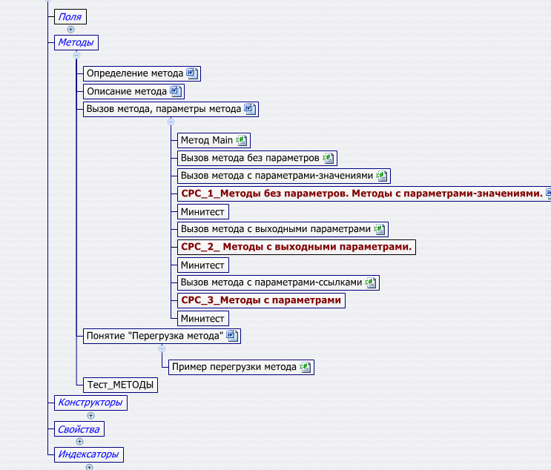
Методы
Методы
- Занятие1
- Определение метода
- Описание метода
- Вызов метода, параметры метода
  - Метод майн
  - Вызов метода без параметров
  - Вызов метода с параметрами значениями
  - Вызов метода с выходными параметрами
  - Вызов метода с параметрами ссылками
- Аудитория СРС1
- ДЗ = подготовка к минитесту(перегрузка)+срс
- Занятие 2
- Минитест
- Аудитория СРС2

